Übungsteil 1 - Privates Wirtschaftsrecht

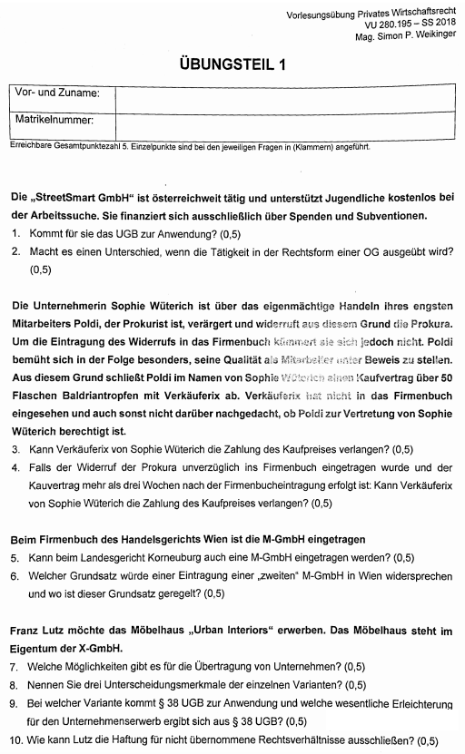

1.
Laut §2UGB gelten GmbHs gelten unabhängig vom Vorliegen eines Unternehmens als Unternehmer, somit kommt das UGB zur Anwendung. Die GmbH gilt laut §2 UGB als „Unternehmerin kraft Rechtsform“.

2.
Eine Tätigkeit, die ausschließlich durch Spenden, Beihilfen bzw. Subventionen Dritter (ohne Abstellen auf einen konkreten Leistungsaustausch) finanziert wird, erfüllt das Erfordernis der Entgeltlichkeit nicht.
Somit würde die OG nicht alle Elemente des Unternehmensbegriffes erfüllen und die OG ist laut §2 UGB auch keine „Unternehmerin kraft Rechtsform“. Daher kommt das UGB nicht zur Anwendung.

3.
Ja, da die Prokura nicht aus dem Firmenbuch ausgetragen wurde und auch nicht bekannt gemacht wurde (§15 Abs. 1 UGB).

4.
Nein, da bereits nach 15 Tagen nach der Bekanntmachung kein Vertrauensschutz des Dritten mehr besteht (§15 UGB).

5.
Ja, da Wien und Korneuburg nicht im selben Ort bzw. der selben Gemeinde sind und Wien und Korneuburg somit nicht in den gleichen geografischen Geltungsbereich fallen.

6.
Grundsatz der Firmenausschließlichkeit, §29 Abs. 1 UGB.

7.
Anteilskaufvertrag („Share Deal“, „SPA“) und Unternehmenskaufvertrag („Asset Deal“, „APA“)

8.
Share Deal:
- Kaufobjekt: Anteile am Rechtsträger des Unternehmens (Shares)
- Ein Verpflichtungs- und ein Verfügungsgeschäft -> einfach
- Rechtsträger (zB GmbH) bleibt gleich, nur die Eigentümer des Rechtsträgers ändern sich

Asset Deal:
- Kaufobjekt: Bestandteile des Unternehmens(Assets)
- (Meist) ein Verpflichtungsgeschäft und viele einzelne Verfügungsgeschäfte -> kompliziert
- Das Unternehmen bekommt einen neuen Rechtsträger

9.
§38 kommt beim Asset-Deal (Unternehmenskaufvertrag) zum Einsatz und erleichtert den Übergang von:
„Wer ein unter Lebenden erworbenes Unternehmen fortführt, übernimmt, sofern nichts anderes vereinbart ist, zum Zeitpunkt des Unternehmensübergangs die unternehmensbezogenen, nicht höchstpersönlichen Rechtsverhältnisse des Veräußerers mit den bis dahin entstandenen Rechten und Verbindlichkeiten“ (§ 38 Abs 1 Satz 1 UGB).
- Man übernimmt also sämtliche Rechte und Pflichten (z.B. Kunden, Forderungen, Verbindlichkeiten, Verkaufslokale, etc.)
- Automatische Vertragsübernahme

10.
Er kann die Haftung für nicht übernommene Rechtsverhältnisse ausschließen wenn er mit dem Veräußerer (X-GmbH) eine Haftungsausschlussvereinbarung trifft und diese auch zeitnah publiziert.
Die Publikation kann erfolgen durch:
- Eintragung ins Firmenbuch
- Bekanntmachung in „verkehrsüblicher“ Weise
- Mitteilung an den Dritten durch den Erwerber (Franz Lutz) oder den Veräußerer (X-GmbH)

